Харьковский национальный университет имени В. Н. Каразина

Факультет компьютерных наук

Отчет по лабораторной работе №1

По дисциплине: «Алгоритмизация и программирование»

**«Системы счисления»**

Выполнил: студент группы КС-11

Безрук Ю. Р.

Проверил: преп. каф. ПОИИ

  Севидов Сергей Михайлович

Харьков

2018

**ЗАДАНИЕ 1**

Используя вычисления, аналогичные (1) и (2), определите числа, закодированные следующими записями:

* 1001102 =1*25 +0*24+0*23+1*22+1*21+0*20=32+4+2=3810
* 37348=3*83+7*82+3*81+4*80=1536+448+24+4=201210
* 22315=2*53+2*52+3*51+1*50=250+50+15+1=31610
* 7AB816=7*163+10*162+11*161+8*160=28672+2560+176+8=31 41610

**ЗАДАНИЕ 2**

Задано число в системе счисления по основанию 10, равное дате вашего рождения ДДММГГГГ (например 01012001). Представить это число в системах счисления по основанию 2, 8,16.

Заданное число – 1010200110

В 2-ичной: 1001101000100100111100012

В 8-ичной: 464223618

В 16-ичной: 9а24f116

|  |
| --- |
|  |
| 10102001 | 16 |  |  |  |  |  |
| -10102000 | 631375 | 16 |  |  |  |  |
| **1** | -631360 | 39460 | 16 |  |  |  |
|  | **15=F** | -39456 | 2466 | 16 |  |  |
|  |  | **4** | -2464 | 154 | 16 |  |
|  |  |  | **2** | -144 | **9** |  |
|  |  |  |  | **10=A** |  |  |

*Рис. 1. Перевод числа из десятичной системы счисления в шестнадцатеричную*

**ЗАДАНИЕ 3**

4. С начала суток прошло N секунд (N — целое). Найти количество полных минут, прошедших с начала суток.

**Диаграмма потоков данных**

N – исходное число N’ – искомое число

*Рис.2 . Диаграмма потоков данных перевода числа секунд, прошедших с начала суток, в число полных минут*

**БЛОК-СХЕМА**

начало

а) ввод N

б) N←N/60

в) вывод N

конец

*Рис. 3. Блок-схема алгоритма перевода числа секунд, прошедших с начала суток, в число целых минут*

Выполнение алгоритма программой. Для примера возьмём N=365.

|  |  |  |  |
| --- | --- | --- | --- |
| **№ шага** | **Блок** | **Результат** | **Комментарий** |
| 1 | а) | N=365 | Ввод исходных данных |
| 2 | б) | N=6 | N←365/60=6(ост. 5) |
| 3 | в) | N=6 | Вывод N |

**ИСХОДНЫЙ КОД ПРОГРАММЫ**

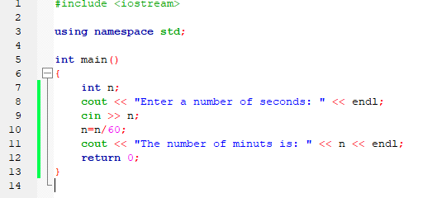

**ПРИМЕР ВЫПОЛНЕНИЯ**

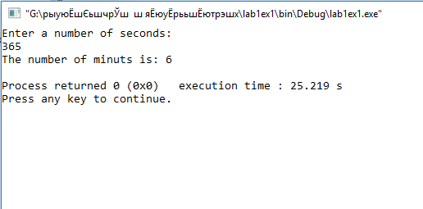

**ЗАДАНИЕ 4**

Проделайте аналогичные действия (выполните вручную алгоритм и заполните по нему таблицу) для значений N и k, заданных в Вашем индивидуальном задании №2.(N=417; k=8)

|  |  |  |  |
| --- | --- | --- | --- |
| **№ шага** | **Блок** | **Результат** | **Комментарий** |
| 1 | а) | N=417; k=8 | Ввод исходных данных |
| 2 | б) | n=2 | 83=512; 82=64 Т.к. 512>417, а 64<417, выбираем n=2. |
| 3 | в) | **6** | 417/ 64 = 6 (деление нацело!) |
| 4 | г) | N=33  n-1 | 417-64**\*6**=33  n уменьшилось на 1 |
| 5 | д) | TRUE | n=1, поэтому n>=0. Условный переход к блоку в). |
| 6 | в) | **4** | 33/8=4 |
| 7 | г) | N=2  n=0 | 33-8**\*4**=1  n уменьшилось на 1 и стало равно нулю |
| 8 | д) | TRUE | n=0, а это все еще неотрицательное число; поэтому n>=0 Переход к в). |
| 9 | в) | **1** | 1/1=1 |
| 10 | г) | N=0  n=-1 | 1-1/1=0  n уменьшилось на 1! |
| 11 | д) | FALSE | n=-1. Условие n>=0 не выполняется. |
| 12 | К | --- | Переход на «К» — конец выполнения. |

**ЗАДАНИЕ 5**

Будет ли работать алгоритм на рис. 4, если на его вход подать N=0 (при "хорошем" k: например, k=5)? Модифицируйте блок-схему на рис. 4 так, чтобы сразу после ввода N и k производилась проверка "N=0?", и в случае выполнения этого условия на экран сразу выводился ответ: 0. В противном случае алгоритм должен все делать как раньше. Подробнее о блок-схемах см. 2-ую главу книги Дейтела, пп. 2.1-2.7.

**Ответ.**Да, алгоритм будет работать, но произведёт несколько ненужных расчетов. В таком случае намного удобнее использовать условную конструкцию проверки - N==0?

**БЛОК-СХЕМА**

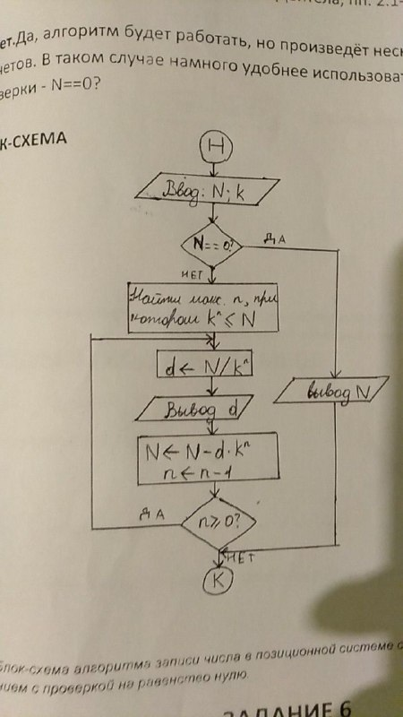

*Рис.4. Блок-схема алгоритма записи числа в позиционной системе счисления с произвольным основанием с проверкой на равенство нулю.*

**ЗАДАНИЕ 6**

7. С начала суток прошло N секунд (N — целое). Найти количество секунд, прошедших с начала последнего часа.

**Диаграмма потоков данных**  
N – исходное число k – искомое число  
  
  
  
*Рис.5 . Диаграмма потоков данных перевода числа секунд, прошедших с начала суток, в число секунд, прошедших с начала последнего часа.*

**БЛОК-СХЕМА**

начало

ввод N

k←N%3600 //взятие остатка от деления числа на 3600

вывод k

конец

*Рис.6. Блок-схема алгоритма перевода числа секунд, прошедших с начала суток, в число секунд, прошедших с начала последнего часа.*

**ИСХОДНЫЙ КОД ПРОГРАММЫ**

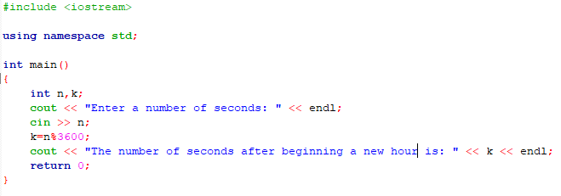

**ПРИМЕР ВЫПОЛНЕНИЯ**

